SISTEMA DE GESTIÓN DE BIBLIOTECA
Guía Práctica de Análisis y Diseño Orientado a Objetos
Aplicando UML — Unified Modeling Language

1. Objetivos del Análisis
El desarrollo de un Sistema de Gestión de Biblioteca requiere aplicar un enfoque riguroso de ingeniería de software para transformar necesidades reales en soluciones técnicas formalizadas. Los conceptos que se aplican son:

Concepto | Descripción
Análisis de Requisitos | Comprender las necesidades del personal y usuarios para definir el alcance exacto del sistema.
Interpretación de Requisitos | Traducir las necesidades identificadas en especificaciones formales que guíen el desarrollo.
Toma de Decisiones | Determinar prioridades tecnológicas, reglas de negocio y restricciones operativas del entorno.
Análisis Orientado a Objetos | Modelar el sistema como conjunto de objetos (Libro, Usuario, Préstamo) con estado y comportamiento.
Casos de Uso y UML | Documentar el comportamiento del sistema mediante diagramas estandarizados y casos de uso.

2. Tabla de Requisitos
Los requisitos del sistema se clasifican en funcionales (qué debe hacer el sistema) y no funcionales (bajo qué condiciones debe operar). La siguiente tabla debe completarse con los requisitos identificados en el análisis:

Tipo | Requisito
Funcional | El sistema debe permitir buscar libros en el catálogo por título, autor o código ISBN, validando la disponibilidad del ejemplar antes de confirmar un préstamo.
Funcional | El sistema debe registrar préstamos y devoluciones, asociando cada libro a un usuario registrado y calculando automáticamente las penalizaciones por devolución tardía.
No funcional | El sistema debe cifrar las contraseñas de los usuarios (AES-256) y responder a las búsquedas en menos de 2 segundos bajo una carga de 100 usuarios simultáneos.
Funcional
No funcional

3. Actores del Sistema
Un actor representa una entidad externa (persona, organización u otro sistema) que interactúa directamente con el sistema para alcanzar un objetivo. Los actores NO forman parte del sistema; se ubican fuera de sus límites.

Actor | Tipo | Descripción y Ejemplos
Bibliotecario | Usuario principal | Gestiona el catálogo, registra préstamos y devoluciones, aplica multas y administra el sistema. Ejemplo: María García, encargada de sala.
Estudiante / Socio | Usuario final | Consulta el catálogo, realiza reservas de libros y visualiza su historial de préstamos. Ejemplo: Juan Pérez, estudiante universitario.
Administrador | Usuario privilegiado | Configura el sistema, gestiona cuentas de usuarios y genera reportes estadísticos. Ejemplo: Director de la biblioteca.
Sistema externo | Actor secundario | Sistemas externos que se integran, como pasarelas de pago para multas o sistemas académicos de matrícula. Ejemplo: Sistema de pagos en línea.

4. ¿Qué es UML?
UML (Unified Modeling Language — Lenguaje de Modelado Unificado) es un estándar internacional de la industria empleado para visualizar, especificar, construir y documentar los artefactos de un sistema de software de manera gráfica y sin ambigüedades.
UML no es un lenguaje de programación; es un lenguaje visual de modelado. Proporciona un conjunto de notaciones gráficas para representar el diseño de un sistema desde distintas perspectivas.

Principales tipos de diagramas UML
Diagrama | ¿Qué modela? | Ejemplo en la Biblioteca
Casos de Uso | Interacciones entre actores y el sistema. | Bibliotecario registra préstamo; Estudiante busca libro.
Clases | Estructura estática: clases, atributos, métodos y relaciones. | Clases Libro, Préstamo, Usuario con sus relaciones.
Secuencia | Interacción temporal entre objetos (mensajes en el tiempo). | Flujo completo al registrar un préstamo.
Actividad | Flujo de trabajo o proceso de negocio. | Proceso de devolución y cálculo de multa.
Estado | Ciclo de vida de un objeto. | Estados de un libro: disponible, prestado, reservado.

5. Diagramas UML del Sistema

5.1 Diagrama de Casos de Uso
Muestra quién interactúa con el sistema y qué funcionalidades están disponibles. Los óvalos representan casos de uso (funciones del sistema) y los monigotes representan los actores externos. Las líneas indican qué actor participa en cada caso de uso.
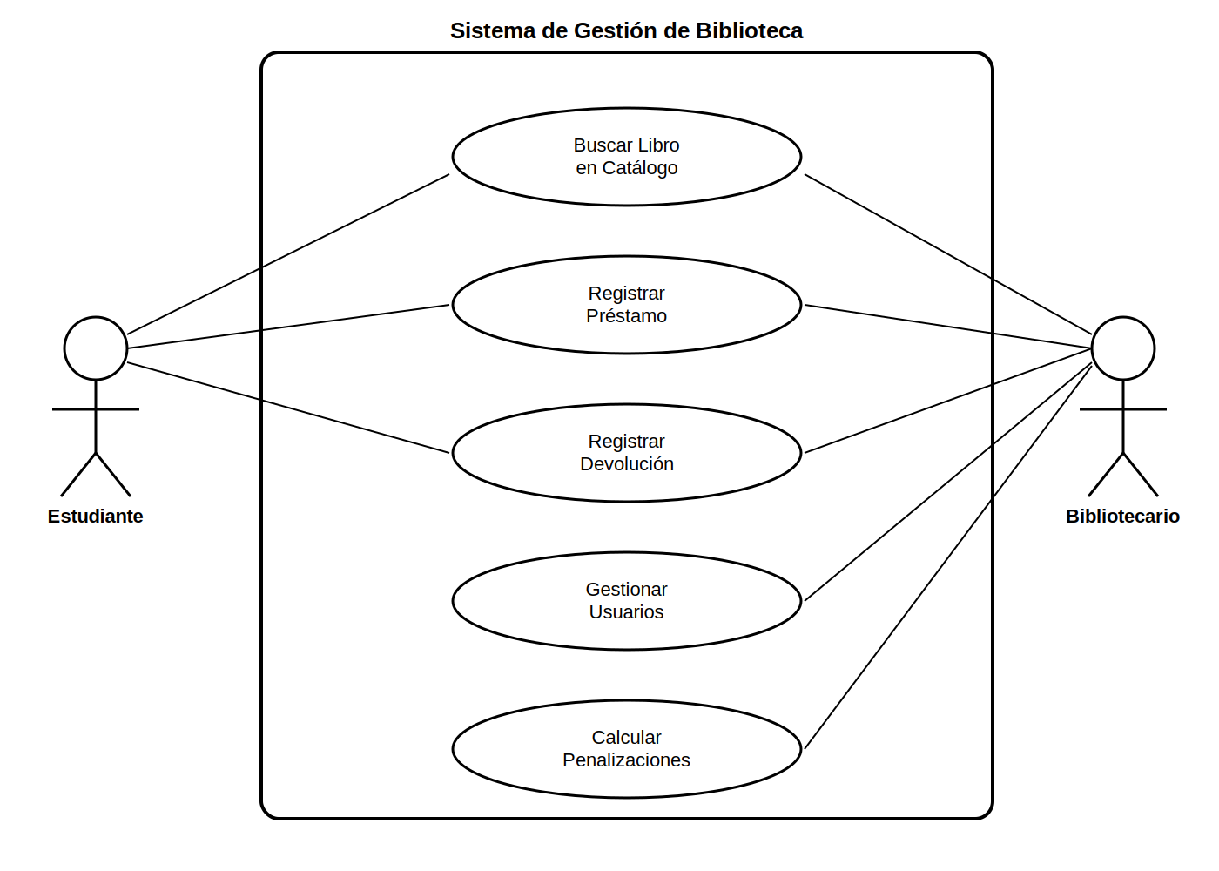
Figura 1. Diagrama de Casos de Uso — Sistema de Gestión de Biblioteca

5.2 Diagrama de Clases
Representa la estructura estática del sistema. Cada rectángulo es una clase con tres secciones: nombre, atributos y métodos. Las líneas con notaciones de multiplicidad (1, *, 0..1) indican las relaciones entre las clases.
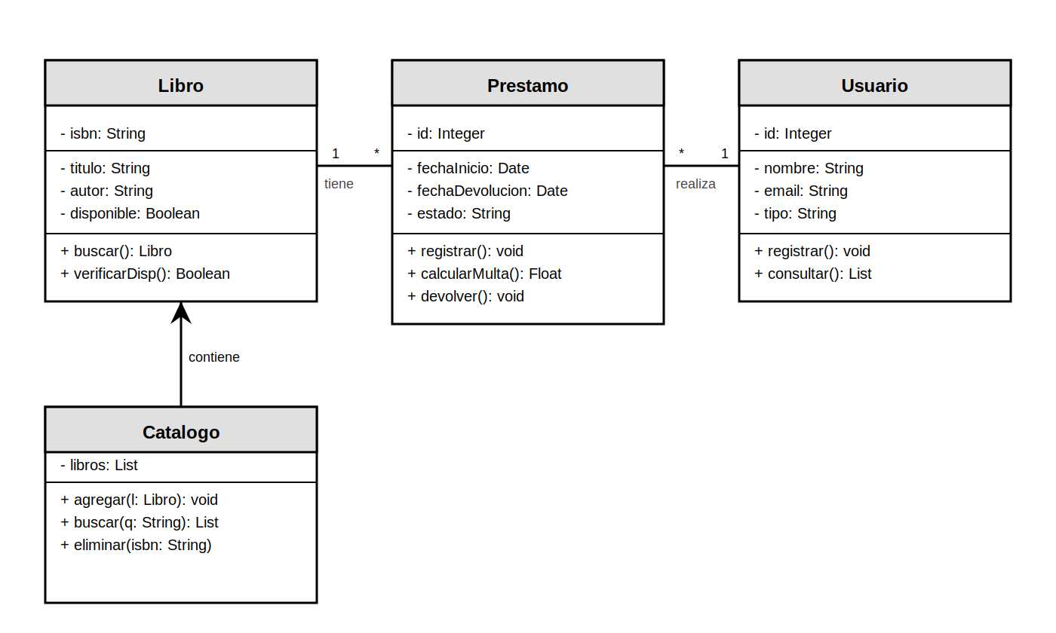
Figura 2. Diagrama de Clases — Estructura del Sistema

5.3 Diagrama de Secuencia
Representa el flujo de mensajes entre los componentes del sistema en orden temporal para el caso de uso 'Registrar Préstamo'. Las líneas continuas son llamadas (mensajes enviados) y las líneas discontinuas son respuestas.
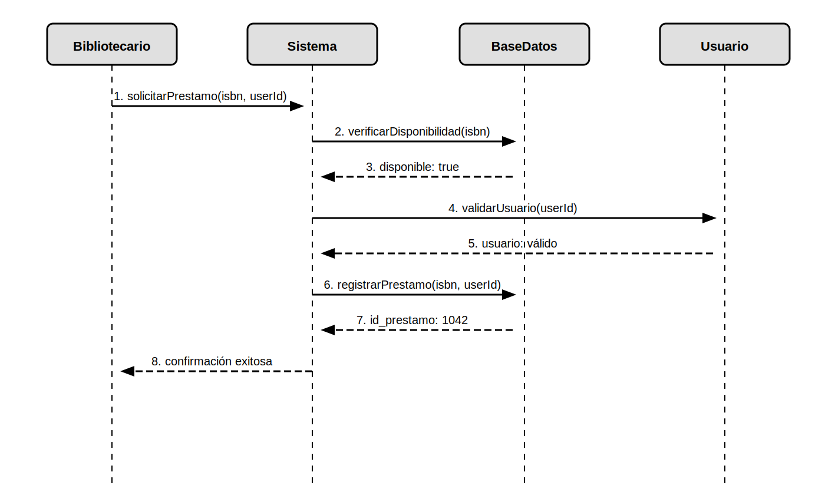
Figura 3. Diagrama de Secuencia — Registrar Préstamo

6. Nota Metodológica
La correcta articulación entre los actores identificados, los requisitos levantados y los diagramas UML garantiza que el sistema final no posea vacíos lógicos y cumpla de manera óptima los objetivos del negocio bibliotecario.
El proceso de análisis orientado a objetos sigue la siguiente secuencia recomendada:
- Identificar actores y sus objetivos al interactuar con el sistema.
- Levantar y clasificar los requisitos funcionales y no funcionales.
- Construir el diagrama de casos de uso para visualizar el alcance.
- Diseñar el diagrama de clases para definir la estructura de datos.
- Elaborar diagramas de secuencia para los flujos más importantes.
- Validar que todos los requisitos estén representados en los diagramas.

